Manual de ejecución Ejercicio 4

**Paso 1.** Abrir el Visual studio Code

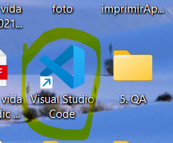

**Paso 2.** Cargar el archivo (Higuera_Isabel_20230118.js) en el visual studio code File/Open File

**Paso 3**. Abrir un terminal Terminal/New terminal

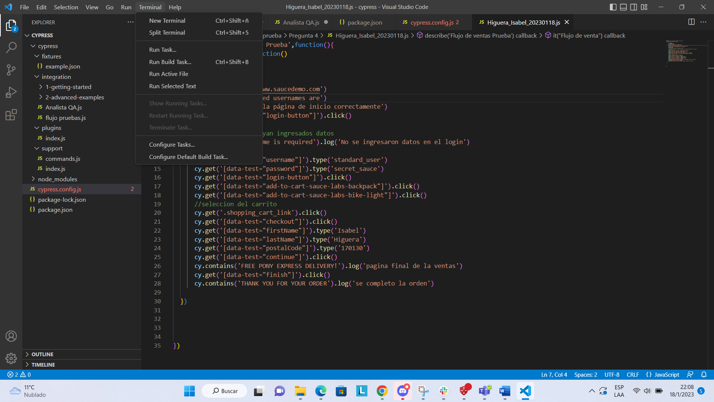

Paso 4. Ejecutar el comando npx cypress open

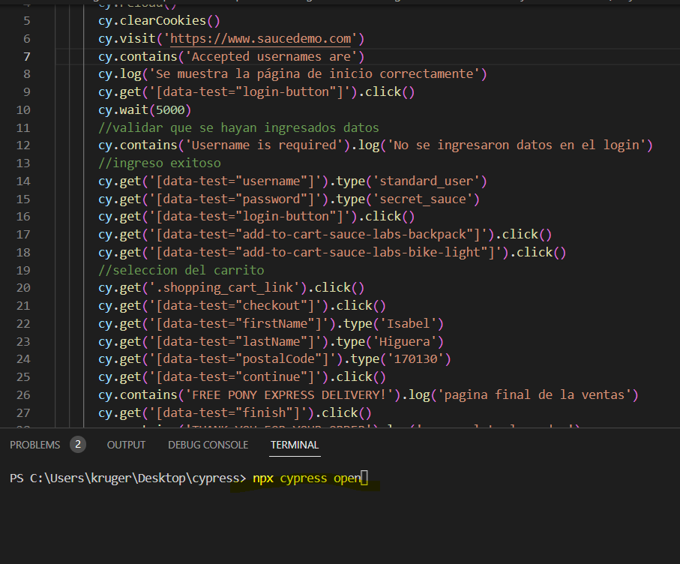

**Paso 5:** Se abre el cypress y selecciona el archivo js que se desea ejecutar

Paso6: Verificar que se haya ejecutado correctamente.